Que disent les émojis ?

Expertise scientifique & technique – Camille Morin

Les emojis, ce sont ces smileys qui rient ou qui pleurent. Ce sont des éléments sémantiques qui sont devenus indispensables à la communication digitale. Partons tout d’abord d’un exemple. En novembre 2015, l’Oxford Dictionary a élu son « mot de l'année ». C’est un mot qui est censé représenter le mieux « l'ethos, l'humeur et les préoccupations » de l'année écoulée. Pourtant, pour 2015, ce n’est pas un mot mais un émoji qui a été choisi. Les émojis sont présents dans les 2,2 milliards et plus de smartphones en circulation sur la planète. Elle ou il, car le genre du pictogramme élu, un visage hilare duquel s'échappent deux grosses larmes et dénommé «Face with tears of joy», n'est pas déterminé. Rien que sur twitter, cet emoji a été utilisé près de 2 milliards de fois ce mois-ci d’après le site emojitracker.com. Ce n’est qu’un exemple de la controverse que peuvent soulever les émojis. En effet, le choix n'a pas fait rire tout le monde, provoquant même affolement et crainte sur les forums Internet du monde entier. Bien sûr, certains n'ont pas tardé à proclamer la mort de la langue anglaise et autre scénario catastrophe.

Essayons maintenant de voir cette controverse du point de vue de l’expertise scientifique et technique.

Le domaine le plus touché est sans aucun doute les sciences du langage. Comme le dit Pierre Halté, docteur en sciences du langage et auteur d'une thèse sur le sujet : *«On se trouve face à des outils de communication qui permettent de s'écrire en direct - c'est le cas depuis la création du chat dans les années 70 -, qui nous mettent dans des conditions de spontanéité proches du face-à-face de l'oral* […] *À l'oral, les intonations, les gestes, les mimiques permettent de nuancer la parole, ce qui disparaît à l'écrit. On a donc besoin de moyens pour véhiculer ce sens-là. Les émoticônes servent à pallier ce manque, à l'écrit, de gestes ou d'autres indices. »* C’est d’ailleurs peut-être grâce à cela qu’une meilleure façon de faire des sondages pourrait voir le jour : « *In [a] research, a preliminary investigation and assessment of emoji-based questionnaires as a potential method for measuring food-related emotional associations was conducted. Six studies involving 1087 consumers in USA and China were conducted using names of foods and beverages as the stimuli. […] The preliminary investigations reported here suggest that emoji may have potential as a method for direct measurement of emotional associations to foods and beverages.* » Les émojis, au premier abord, semblent tout simplement un bon moyen de communiquer des sentiments que le langage ne peut pas.

D’autre part, certains pourront dire qu’il ne faut pas considérer les emojis comme un langage en lui-même, qui viendrait remplacer la place du langage courant ; comme l’analyse le linguiste Pierre Halté dans sa thèse : *«L'émoticône ne remplace pas une verbalisation possible, elle remplace un geste susceptible d'accompagner un énoncé verbal pour le nuancer. Elle n'appauvrit pas la langue : c'est autre chose, qui fonctionne en interaction avec la langue, comme nos gestes. La communication, ce n'est pas seulement quelque chose de verbal, c'est une interaction entre la langue, le geste, les mimiques».* Les émoticônes offrent la possibilité de communiquer des choses qu'on n’oserait peut-être pas verbaliser - il est, par exemple, parfois plus simple et plus rapide d'envoyer un cœur plutôt que de dire «Je t'aime » qui est d’ailleurs un des émojis les plus utilisés en France. Pourtant d’autres, comme Vyv Evans, Professor of Linguistics at Bangor University, ont écrit l’opposé : « *Perhaps a better way of characterising a language, then, is in terms of the functions it fulfils. There are two very important ones: first, a language is used to convey ideas, and, second, to influence others. In short, an important function of language is to enable us perform actions, sometimes referred to as “speech acts”, that can even change aspects of the world. These might range from the significant, when a member of the clergy pronounces a couple husband and wife, to the more banal, as when I ask a passerby in the street to give me the time. And from this perspective, the use of emojis, potentially at least, can be used to fulfil both functions: they can convey ideas, and be used to influence the mental states, emotions, and even behaviours of others.* » En les considérant comme un langage à part entire, Fred Benenson, ingénieur new-yorkais, s’est lancé dans l’exercice de traduire Moby Dick d'Herman Melville en émoji en 2013.

Parlons ensuite du point de vue technique. Quels moyens peut-on utiliser pour classifier les émojis ? Plusieurs se sont penchés sur la questions, notamment afin de créer un clavier d’émoji adapté à l’usage quotidien. Par exemple, comme le machine learning : “*Utilizing 100 million collected messages from Twitter, the hashtag is regarded as the label for sentimental classification. In the meanwhile, features as emoji and N-grams have been extracted and classified the collected topic messages into four different sentiment categories based on the circumplex sentimental model. Finally, machine learning methods are used to classify the sentimental data set, and an 89 % precise result has been achieved. Further, entities that are behind emotions could be gotten with the help of SENNA deep learning model.”* décrit dans *A hybrid model of sentimental entity recognition on mobile social media*écrit par Zhibo Wang, Xiaohui Cui, Lu Gao, Qi Yin, Lei Ke et Shurong Zhang. Pourtant Pierre Halté ne semble pas complètement d’accord sur la possibilité de classifier les émojis : « *L'émoticône est directement liée à celui qui la produit*. *Par exemple, l'émoticône de sourire ne peut pas désigner le sourire de quelqu'un d'autre : on ne représente pas quelque chose d'extérieur, on se montre soi-même en train de sourire, au moment où on produit l'émoticône. ».* Ainsi des blog comme Emojipedia, qui rassemble tous les emojis, leur différentes apparences selon le média (Android, iOS, Google), le code Unicode correspondant, disent-ils vrai ou non ?

Finalement, la question des émojis ne suscite pas beaucoup d’articles scientifiques. Cependant, en regardant les données, on s’aperçoit qu’il n’y a pas de pays en particulier qui s’y intéresse. De plus, les émojis semblent être en corrélation avec de nombreux sujets différents. 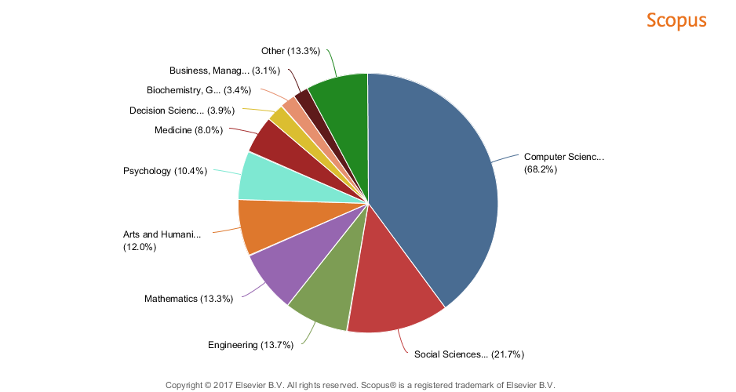

Toujours grâce aux mêmes données récupérées sur Scopus, nous pouvons observer un boom de l’intérêt des émojis à partir des années 2008-2010, ce qui correspond au moment où le clavier d’émoji a été intégré au clavier Apple.

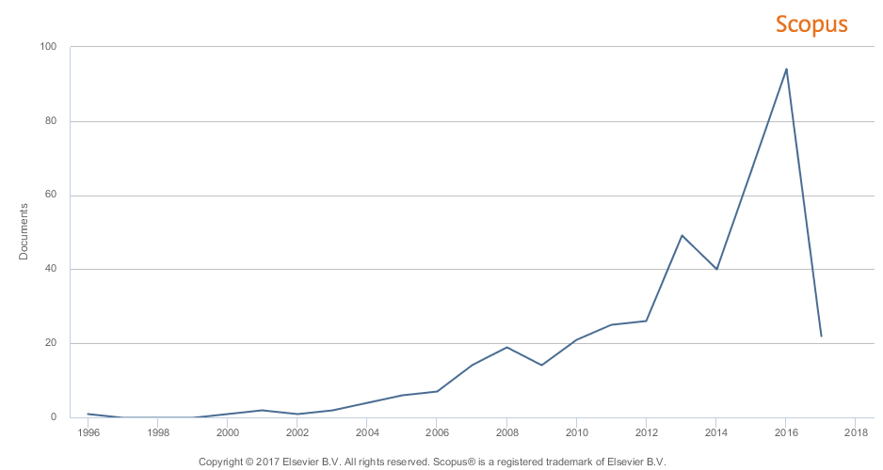

Pour finir, avec leur succès, les emojis n'ont pas tardé à susciter envie et jalousie. Jugés trop « blancs », jamais roux, trop sexistes, ne reflétant pas assez la diversité de la société, plusieurs pétitions en ligne sont apparues blâmant ceux qui les diffusent. Ainsi, c’est Apple, Microsoft ou Google qui se retrouvent au centre des polémiques car ces diffuseurs sont aussi membres de l'Unicode Consortium, l'organisme international qui s'est fixé pour charte de « développer, maintenir en l'état et promouvoir des standards internationaux pour les logiciels et les données [...] afin de pouvoir représenter des symboles de la même manière sur tous les supports modernes » et qui donc s’occupe de décider quels émojis entreront sur le clavier standard. Dans le cas, du manque de couleur de peau, ils ont du inventer une nouvelle façon d’obtenir l’émoji sur le clavier, qui est d’appuyer sur l’émoji un laps de temps jusqu’à ce que la fenêtre avec toutes les couleurs différentes s’ouvre. Afin de ne pas utiliser trop de place dans la norme Unicode (codé sur 16 bits), les émojis sont créés en associant l’émoji originel et la couleur de peau. C’est la même méthode qui a été utilisée pour créer des émojis où les professions pouvaient être représentées par des femmes.

Pour conclure, les émojis suscitent des nombreuses controverses. Est-ce un langage à part entière ? Pouvons-nous les classifier ? Sont-ils un moyen de discriminer ? Les acteurs sont multiples et dans de nombreux domaines. Les plus touchés restent tout de même celui de la science des langages et l’informatique.